SOFT SKILLS FOR ENGINEERS – LECTURE 7.

7-MAVZU. SAMARALI TARMOQ, AQL XARITASI VA BOSHQALARGA TA’SIR O’TQAZISH.
REJA
- Tarmoq tushunchasi.Tarmoq afzalliklari.Tarmoq ko’nikmalarini rivijlantirish.
- Fikr xaritalari va ulardan foydalanish.
- Nazorat savollari.
- Foydalangan va tavsiya etilgan adabiyotlar.

- Tarmoq tushunchasi.
  - Tarmoqlar turi.
Facebookning barcha qismlarining 69 milliard aloqalarni (99,6%) tahlili natijalari ko’rsatishicha, 2008 yilda 2 tasodifiy olingan odamlar o’rtasida 5,28 bir birini taniydigan odam bo’lgan bol’sa, 2011 yili 4.28 faqatgina o’rtada odam bor edi.
Bunga sabab - globallashuv jarayoni va axborot kommunikatsiya texnologiyalari rivojlanishi.
Bu degani - dunyo torayib bormoqda, va jahon bo’yi tarmoqlarida yashamoqda.
- Tarmoqning afzalliklari kanday?



  - Odamlar tarmog’i doirasida
- Tarmoqlarni o’rganish, tushunish va tuzish qoidalarini bilish ahamiyati
- Mavjud aloqalarni tarmoq kabi bilish va tuzish uchun baholash
- Maxsus amaliy tarmoq tuzish rejasini ishlab chiqish



  - Tarmoq o’zi nima?
Boshqalarbilano’zarofoydalivauzoqmuddatlialoqalarnirivojlantirish – tarmoqtuzishdebataladi.
Tarmoqlar kasbiy va ijtimoiy bo’ladilar.
Misol:
- ijtimoiy tarmoklar (Facebook, Telegram, Instagram,VK)
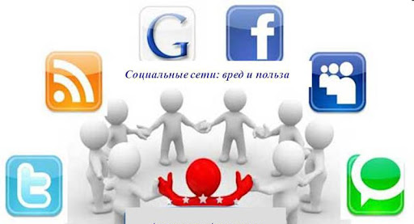

- kasbiy (LinkedIn).


  - Tarmoq nima uchun muhim?
- Bu barcha siz bilganlar
- Siz uchun qiziqarli odamlar bor
- kerakli joyga 100 nomzod topiladi
- Ba’ziochiqjoylare’lonqilinmaydi
- Kasbiy yordam olish mumkin
- Sizga kerak odamlar topiladi
- Shaxsiy uchrashuvlarda
- Guruhlar uchrashuvida
- Ijtimoiy tarmoqlarda (LinkedIn)
- Kasbiy nashrlarda chop etilgan
- maqolalar muhokamasida (Blog)

  - Tarmoq foydali bo’lishi qachon?
Vaqtni befoyda o’tkazish:
- o’tirishlar,
- telefon aloqada,
- musiqa tinglab,
- telefon va kompyuter o’yinlarda.

Vaqtni foyda bilan o’tkazish:
- kasbiy aloqada,
- kasbiy yig’ilishlarda (seminar, konferentsiya, anjumanlar)
- yangi imkoniyatlar izlab,
- kasbiy aliqalarni saqlab.

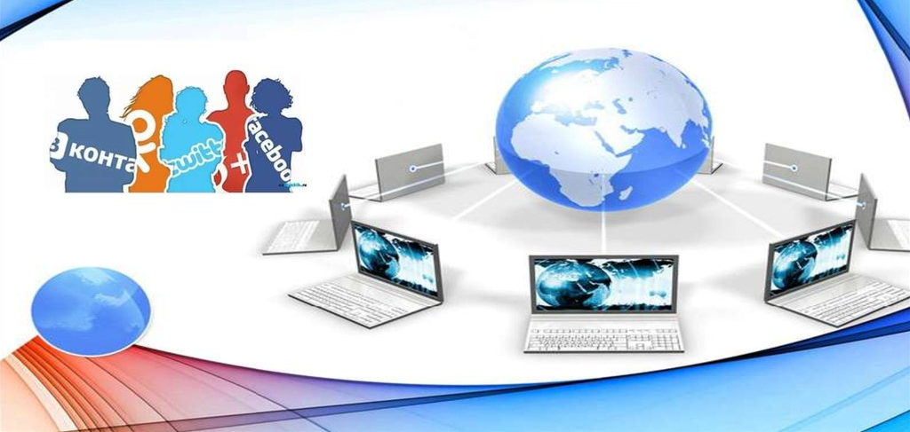

  - Muloqot odatlarini takomillashtirish amaliyoti
Yaxshialoqaodatlardanamaliyotbilantarmoqko'nikmalarinioshirish. Agar kishi bilan gaplashib turibmiz qachon ko'z aloqani saqlab qolish va aql yoki shartnomada boshini qimirlaturlar. Oddiy, sodda tildan foydalaning, savollar bering va fikrlarni taklif qiling. Agar ular tushunish ta'minlash va ular rozi yoki qo'shilmayman tasdiqlash uchun gapirgan-ku kimga bilan shaxsning tana tiliga e'tibor bering.

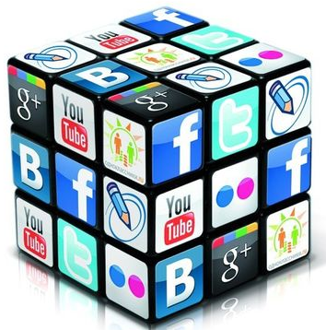

  - Tarmoq tadbirlariga qatnashing
Tarmoq ko'nikmalarini oshirish mumkin, eng yaxshi yo'llaridan biri, ularni muntazam ravishda amalda bo'ladi. Tarmoq voqealar ishtirok etish va siz javob odamlar bilan haqiqiy inson ulanish qurish haqida o'ylash. Ko'z aloqani saqlab siz bilan gaplashib turibmiz shaxsni bilish va javob yaqindan tinglash uchun, albatta, manfaatdor odamsiz ko'rsatish savol so'rash. Tinglayotganingizni ko'rsatish uchun tegishli savollar bilan javob bering. Agar miqdori o'rniga ega-ku munosabatlar sifatiga qarating.

  - Ish joyida tarmoq ko'nikmalari
Tarmoq ko'nikmalarini eng tez-tez ish joyida tashqarida ishlatiladi-da, bundan tashqari, ish joyida ichida ularni hamkasblari bilan yanada mazmunli munosabatlarni rivojlantirish uchun ish mumkin. Bu yerda siz ularni foydalanishingiz mumkin, ayrim yo'llari bor:

  - Tarmoq ko'nikmalarini ta'kidlash uchun qanday
Tarmoq qobiliyatlari ish qidirish va har bir qadamda foydalidir-siz kirib-ku martaba sohasida qarab-sizning ish ichida muhim bo'lishi mumkin. Bu yerda siz dastur jarayonining har bir qadam ichida bu ko'nikmalarni ta'kidlash mumkin, bir necha yo'llari bor:

  - Qopqoq maktubida uchun tarmoq ko'nikmalar
Qopqoq maktub tarmoq ko'nikmalarini ta'kidlash uchun yana bir ajoyib joy. Sizning rezyumesi kabi, biznes rivojlantirish yoki mijoz munosabatlari tajribalarini muhokama qilish mumkin. Bundan tashqari, siz ko'proq katta holatda kishi tomonidan murabbiylik qilingan, deb baham mumkin. Ishonch va kuchli tarmoq ko'nikmalarini boshqa professional erishish va ularni siz ustoz so'rash oladi.
- MIND MAPPING
Fiqrlar xaritasi usuli-bu yangi ma'lumotni o'rganishga yoki oldimizda turgan muammolarni hal qilishga yordam beradigan vizualizatsiya usuli. Agar yangi ma'lumotni eslab qolish va rejalashtirishning odatiy usullari sizga eskirgan bo'lsa, biz aqliy xaritalar (Mind Map) bilan tanishishni taklif qilamiz. Menga ishoning, hayotingizda nima qilsangiz ham, Mind Mapping usuli sizga yoqadi va bir necha marta foydali bo'ladi.

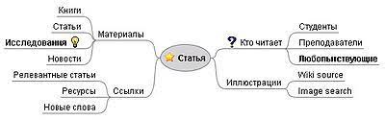

  - MIND XARITASI NIMA?
Agar axborotni tuzish va namoyish qilishning an'anaviy usullari aniq bo'lsa, unda fikrlar xaritasi yangi narsa. Mind Mapping-aloqa diagrammasi orqali ma'lumotlarni taqdim etishning bir usuli. Razvedka xaritasining mohiyati birlashtiruvchi zanjirlarni yaratishdir. Aql xaritasining markazida siz asosiy fikrni qo'yishingiz kerak, so'ngra umumiy fikrni batafsilroq tahlil qilib, filiallarni chizishingiz kerak. Sketchnouting-bu aqliy xaritalarning bir turi.
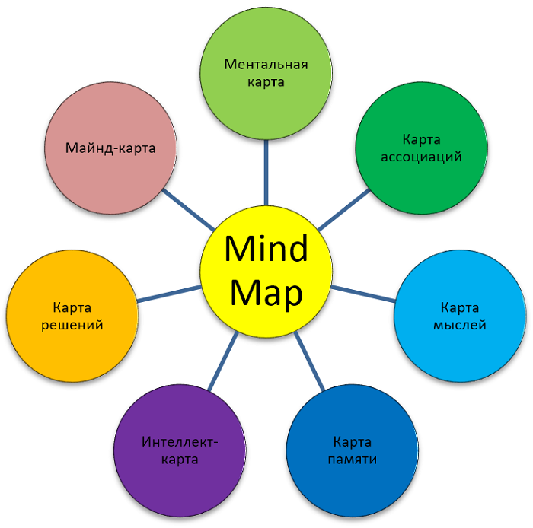

Dastlab, buta shaklidagi rasmlarni Toni Buzen - psixolog, miya qobiliyati haqida ko'plab kitoblar muallifi, o'z-o'zini takomillashtirish sohasidagi mutaxassis (xotirani rivojlantirish, fikrlash) tomonidan taklif qilingan. Mind Mapping texnologiyasi muammolarni hal qilish, ma'ruzalar tuzish, yangi loyiha yaratish, murakkab masalani tahlil qilish, hisobotni rejalashtirish, shuningdek, hayotdagi shaxsiy maqsadlarni belgilash uchun foydali bo'lishi mumkin.

  - FIKRLAR KARTALARI QANCHALIK YAXSHI?
Chiziqli yozuvlarga nisbatan Mind Mapping usulining farqlari va afzalliklari:
- yozuvning butun tuzilishini butunlay ko'rish oson, uni aylantirmang, faqat kerakli elementni toping;
- asosiy elementlar aniq ko'rinadi, ular matnda yo'qolmaydi;
- tugallangan xarita o'z o'rnida barcha elementlarga ega, u o'ylangan va to'liqdir;
- miya monoton yozuvdan ko'ra rasm, rang, aloqalarning kombinatsiyasini yaxshiroq anglaydi;
- fikrlar xaritasini yaratish to'liq jumlalarni yozishdan ko'ra tezroq.

  - FIKRLAR XARITALARINI QANDAY YARATISH KERAK?
Fiqrlar xaritasi texnikasi yordamida ma'lumotni yodlashni o'rganish juda oddiy: o'rtada asosiy mavzuni yozing va daraxtning filiallarida ma'ruza tezislarini ko'rsating. Ularning ostida siz turli xil atamalar yoki xususiyatlarga ega kichik novdalarni ro'yxat shaklida chizishingiz mumkin. Bunday grafik texnikasi Visual xotira o'z ichiga oladi. Har bir yangi yechim uchun fikrlarni ingl.sifatida ajratish uchun turli xil ranglardan foydalanishingiz mumkin.

Ijodkorlik
Osonlik



Tezlik
Vizualizatsiya

Fiqrlar xaritasining afzalliklari

Misol:
Chet tilini o'rganish uchun Fiqr xaritalaridan ham foydalanishingiz mumkin.
Misol uchun, siz "mening uyim"mavzusini o'rganasiz. Jadvalning markazida "uy"so'zini joylashtiring.
Keyin o'zingiz uchun qaror qabul qiling, bu mavzu bilan bog'liq bo'lgan so'zlarni qaysi kichik toifalarga ajratasiz.

Yana bir misol-siz jonli tabiat haqida biologiya haqida hisobot tayyorlaysiz. Bunday holda, hatto ikkita Fiqrlar xaritasi kartasini ham chizishingiz mumkin:
1) hisobotning kursini shakllantirish uchun umumiy fikr xaritasi, qaysi mavzularni eslab qolish kerak, asosiy fikrlar, materiallar miqdori qanday bo'lishi kerak;
2) muayyan mavzular va ular haqidagi ma'lumotlar o'rtasidagi munosabatlar diagrammasi.
Markazda "yovvoyi tabiat", keyin har bir shohlik nomi bilan 5 filiallari: hayvonlar, o'simliklar, qo'ziqorinlar, bakteriyalar va viruslar yozilishi kerak. Har bir filialga ushbu qirollikning xususiyatlarini yozing, vakillar haqida gapiring. Ma'lumot va hayolingiz tugamaguncha bo'yal. Oxir-oqibat, ushbu karta hisobot paytida ham ko'rsatilishi mumkin, faqat uni tayyorlash emas.

  - FIKRLAR XARITALARI QAYERDAN BOSHLASH KERAK?
Fiqrlar xaritasi aql-kartasini chizishning eng oson va eng tezkor usuli qog'ozga rangli markerlardir. O'zingiz xohlagan tarzda yozing va yozing. Turli xil ranglar, raqamlar, ro'yxatlar yoki bulutlardan foydalaning-har bir narsani bajaring, shunda siz ma'lumotni qulay va qiziqarli his qilasiz.
Gadjetlardan ko'proq foydalanishni istaganlar uchun fikrlar xaritalarini yaratish uchun mo'ljallangan maxsus dasturlar va xizmatlar mavjud. Ko'p vosita va shablonga ega bo'lgan bepul va pullik ilovalar va veb-saytlar mavjud. Ular sizga resurslarni osongina boshqarish va yangi narsalarni eslab qolishingizga yordam beradi.

Biz Mind xaritalarni yaratish uchun eng mashhur vositalar bilan tanishishni taklif qilamiz:
- mindmup.com -brauzerda aloqa jadvallarini yaratish uchun oddiy, bepul onlayn dastur. Yangi boshlanuvchilar uchun ro'yxatdan o'tmasdan foydalanish imkoniyati mavjud. Interfeys minimal, ammo ayni paytda asosiy kartasini yaratish uchun juda ko'p imkoniyatlar mavjud.
- draw.io -veb-xizmati yordamida siz aql-kartani yaratishingiz, algoritm yoki ma'lumotlar bazasi sxemasini tasvirlashingiz mumkin. Turli xil shakllardagi narsalar, turli xil aloqalar va grafikangizni vizual tarzda shakllantirish usullari mavjud.
- xmind.net -ruhiy xaritalarni yaratish uchun o'zaro faoliyat platformalar dasturi Windows platformaida ishlaydi. Kamroq xususiyatlarga ega bo'lgan bepul versiyadan foydalanish yoki pulli, yanada keng tarqalgan versiyani sotib olish va Fiqrlar xaritasi qurilishi orqali barcha vazifalarni hal qilish mumkin. Har bir mavzu uchun muayyan turdagi diagramma yaratish mumkin.
- coggle.it -yangi boshlanuvchilar uchun sayt, ammo uning xususiyatlari rivojlangandek

  - MIND MAPPINGDAN FOYDALANISH.
Aql-idrok kartalaridan tez-tez foydalanishni tavsiya etaladi va keyin oddiy vazifalarni yorqin, sodda va qulay tarzda taqdim etishni ko'rasiz. Bu, ayniqsa, bu usulni vaqtni boshqarish texnikasi bilan bog'lash orqali, masalan, hisob-kitob qilish va ish vaqtini tashkil qilish uchun vaqt izlovchidan foydalanish bilan ishlash va o'rganishda yanada samarali bo'lishga yordam beradi. Checkiantning oddiy va qulay vaqt izdoshi bu yoki boshqa vazifani qancha vaqt talab qilganini aniq kuzatishga yordam beradi.

NAZORAT SAVOLLAR
- Tarmoq o’zi nima?
- Tarmoqning afzalliklari kanday?
- Tarmoqning kanday turlari mavjud?
- Odamlar tarmoqda mavzuni yoritib bering?
- An'anaviy va ta'lim muassasalari o'rtasida tarmoq farqlar mavjudmi? Agar mavjud bo'lsa, qaysi biri?
- Ta'lim muassasasining o'ziga xos tarmoq belgilari qanday?
- Tarmoq tashkiloti nima va siz qanday tarmoq tashkilotlarini bilasiz?
- Tarmoq tashkiloti va an'anaviy turdagi tashkilot o'rtasidagi asosiy farqlar qanday?
- Tarmoq tashkilotining o'ziga xos xususiyatlari qanday?
- Tarmoq va virtual tashkilotlar o'rtasidagi farqlar qanday?
- Virtual tashkilot qanday xususiyatlarga ega?
- Virtual tashkilotlarning paydo bo'lishi uchun old shartlar nima edi?

FOYDALANILGAN VA TAVSIYA ETILGAN ADABIYOT:
- Васильев Б.Б. Теория организации. - М.: Норма, 2001.
- Виханский О.С., Наумов А.И. Менеджмент: человек, стратегия, организация, процесс: Учебник. – М.: Гардирики, 2006.
- Дракер П. Ф. Управление, нацеленное на результат / Пер. с англ. - СПб.: Технолог. Школа бизнеса, 1992.
- Зельдович Б.З. Менеджмент: Учебник. – М.: Экзамен, 2007.
- Кабушкин Н.И. Основы менеджмента: Учебное пособие. – М.: Новое знание, 2005.
- Кнорринг В. И. Искусство управления. - М.: БЕК, 1997.
- Кохно П. А. и др. Менеджмент. - М.: Финансы и статистика, 1993.
- Кузнецов Ю. В., Подлесных В. И. Основы менеджмента. - СПб.: ОЛБИС, 1997.
- Лебедев О. Т., Каньковская А, Р. Основы менеджмента. - СПб.: НДМиМ, 1997.
- Мескон М., Альберт М., Хедоури Ф. Основы менеджмента. – М.: Дело, 2006 и др.
- Мильнер Б.З. Теория организации. - М.: Инфра-М, 1999.
- Поршнев А.Г., Румянцева З.П., Саломатина Н.А. Управление организацией: Учебник. – М.: ИНФРА, 2005.
- Радугин А. А., Радугин К. А. Введение в менеджмент: социология организаций и управления. - Воронеж, 1995.
- Румянцева 3. П., Саломатин Н. А. и др. Менеджмент организации. - М: ИНФРА-М, 1995.
- Симоненко В. Д. Основы менеджмента: Краткий курс лекций. - Брянск: БГПУ, 1997. 274 стр.

